Факультет Программной Инженерии и Компьютерной Техники

Лабораторная работа №6
по дисциплине «Вычислительная математика»
Вариант 2

Выполнил:
Бармичев Григорий Андреевич
Группа P3210
Проверил:
Рыбаков Степан Дмитриевский

Цель работы
Решить задачу Коши для обыкновенных дифференциальных уравнений численными методами.

Рабочие формулы методов
Усовершенствованный метод Эйлера
$$k_{1}=f(x_{i},y_{i})$$
$$k_{2}=f(x_{i}+h,y_{i}+hk_{1})$$
$$y_{i+1}=y_{i}+\frac{h}{2}(k_{1}+k_{2})$$

Метод Рунге–Кутта 4-го порядка
$$k_{1}=hf(x_{i},y_{i})$$
$$k_{2}=hf\left(x_{i}+\frac{h}{2},y_{i}+\frac{k_{1}}{2}\right)$$
$$k_{3}=hf\left(x_{i}+\frac{h}{2},y_{i}+\frac{k_{2}}{2}\right)$$
$$k_{4}=hf(x_{i}+h,y_{i}+k_{3})$$
$$y_{i+1}=y_{i}+\frac{k_{1}+2k_{2}+2k_{3}+k_{4}}{6}$$

Метод Милна
Для запуска метода первые значения $y_{1},y_{2},y_{3}$ находятся методом Рунге–Кутта 4-го порядка.
Прогноз:
$$y_{i+1}^{\text{пр}}=y_{i-3}+\frac{4h}{3}\left(2f_{i}-f_{i-1}+2f_{i-2}\right)$$
Коррекция:
$$y_{i+1}=y_{i-1}+\frac{h}{3}\left(f_{i-1} + 4f_{i} + f_{i+1}^{\text{пр}}\right)$$
где:
$$f_{i}=f(x_{i},y_{i})$$
Коррекция повторяется до выполнения условия:
$$∣y_{i+1}^{\left(k\right)}-y_{i+1}^{\left(k − 1\right)}∣≤ε$$

Программная реализация задачи
Ссылка на репозиторий: https://github.com/barmichevg/itmo/blob/main/2%20%D0%B3%D0%BE%D0%B4/4%20%D0%92%D1%8B%D1%87%D0%9C%D0%B0%D1%82/%D0%9B%D0%B0%D0%B1%D0%BE%D1%80%D0%B0%D1%82%D0%BE%D1%80%D0%BD%D1%8B%D0%B5/lab6/main.py

Примеры и результаты работы программы
Пример 1
test1.txt
equation = 1
x0 = 0
y0 = 1
xn = 1
h = 0.1
eps = 0.0001
Вывод
ЛР №6. Вариант 2. Численное решение ОДУ

1 - ввод с консоли
2 - ввод из файла
0 - выход
Выберите действие: 2
Имя файла: test1.txt
Файл прочитан: C:\Users\username\Desktop\ВычМат\Лабораторные\lab6\test1.txt

Исходные данные:
Уравнение: y' = y + x
x0 = 0.0, y0 = 1.0, xn = 1.0, h = 0.10000000, eps = 0.0001
Количество шагов n = 10

Таблица значений:
i x точное Эйлер ус. РК4 Милн
0 0.0000 1.000000 1.000000 1.000000 1.000000
1 0.1000 1.110342 1.110000 1.110342 1.110342
2 0.2000 1.242806 1.242050 1.242805 1.242805
3 0.3000 1.399718 1.398465 1.399717 1.399717
4 0.4000 1.583649 1.581804 1.583648 1.583649
5 0.5000 1.797443 1.794894 1.797441 1.797442
6 0.6000 2.044238 2.040857 2.044236 2.044237
7 0.7000 2.327505 2.323147 2.327503 2.327505
8 0.8000 2.651082 2.645578 2.651079 2.651081
9 0.9000 3.019206 3.012364 3.019203 3.019205
10 1.0000 3.436564 3.428162 3.436559 3.436563

Погрешности:
Усовершенствованный Эйлер, правило Рунге: 2.07347183e-03
Рунге-Кутта 4, правило Рунге: 2.59802822e-07
Милн, max |y точн. - y прибл.|: 7.59217790e-07

Сравнение с eps:
Эйлер ус.: не достигнута
РК4: достигнута
Милн: достигнута
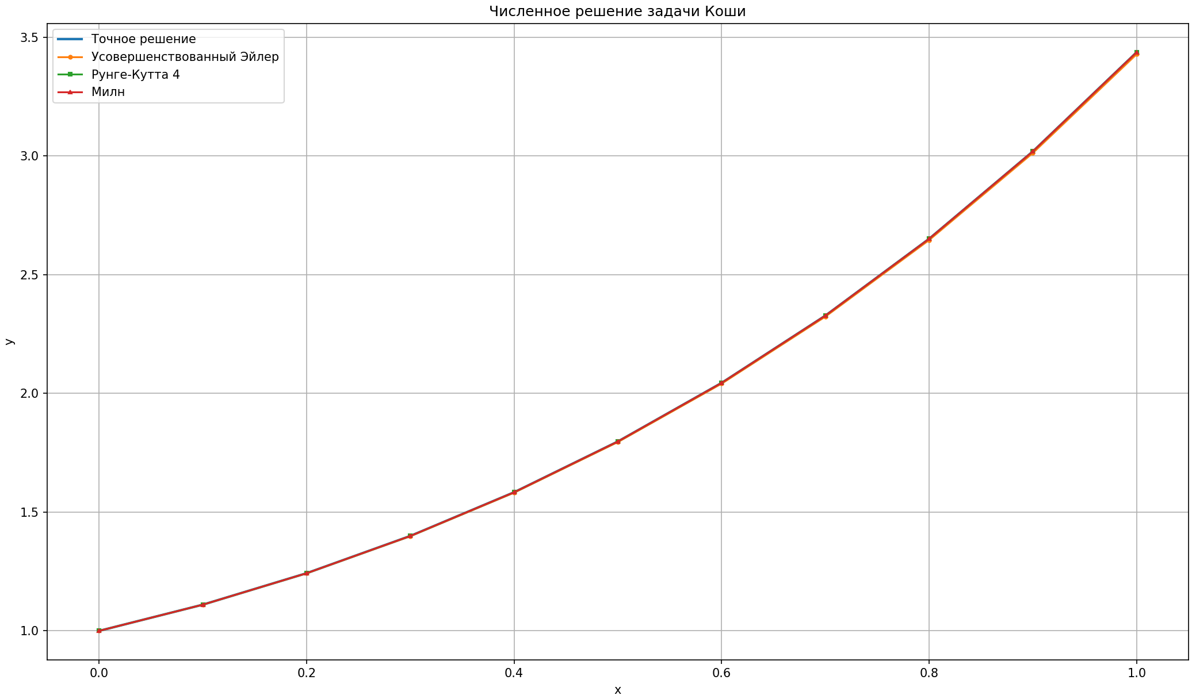
Пример 2
test2.txt
equation = 2
x0 = 0
y0 = 1
xn = 2
h = 0.2
eps = 0.00001
Вывод
ЛР №6. Вариант 2. Численное решение ОДУ

1 - ввод с консоли
2 - ввод из файла
0 - выход
Выберите действие: 2
Имя файла: test2.txt
Файл прочитан: C:\Users\username\Desktop\ВычМат\Лабораторные\lab6\test2.txt

Исходные данные:
Уравнение: y' = x - y
x0 = 0.0, y0 = 1.0, xn = 2.0, h = 0.20000000, eps = 1e-05
Количество шагов n = 10

Таблица значений:
i x точное Эйлер ус. РК4 Милн
0 0.0000 1.000000 1.000000 1.000000 1.000000
1 0.2000 0.837462 0.840000 0.837467 0.837467
2 0.4000 0.740640 0.744800 0.740649 0.740649
3 0.6000 0.697623 0.702736 0.697634 0.697634
4 0.8000 0.698658 0.704244 0.698669 0.698660
5 1.0000 0.735759 0.741480 0.735770 0.735765
6 1.2000 0.802388 0.808013 0.802400 0.802386
7 1.4000 0.893194 0.898571 0.893205 0.893198
8 1.6000 1.003793 1.008828 1.003803 1.003789
9 1.8000 1.130598 1.135239 1.130607 1.130601
10 2.0000 1.270671 1.274896 1.270679 1.270665

Погрешности:
Усовершенствованный Эйлер, правило Рунге: 1.46590558e-03
Рунге-Кутта 4, правило Рунге: 7.28495040e-07
Милн, max |y точн. - y прибл.|: 1.03776140e-05

Сравнение с eps:
Эйлер ус.: не достигнута
РК4: достигнута
Милн: не достигнута
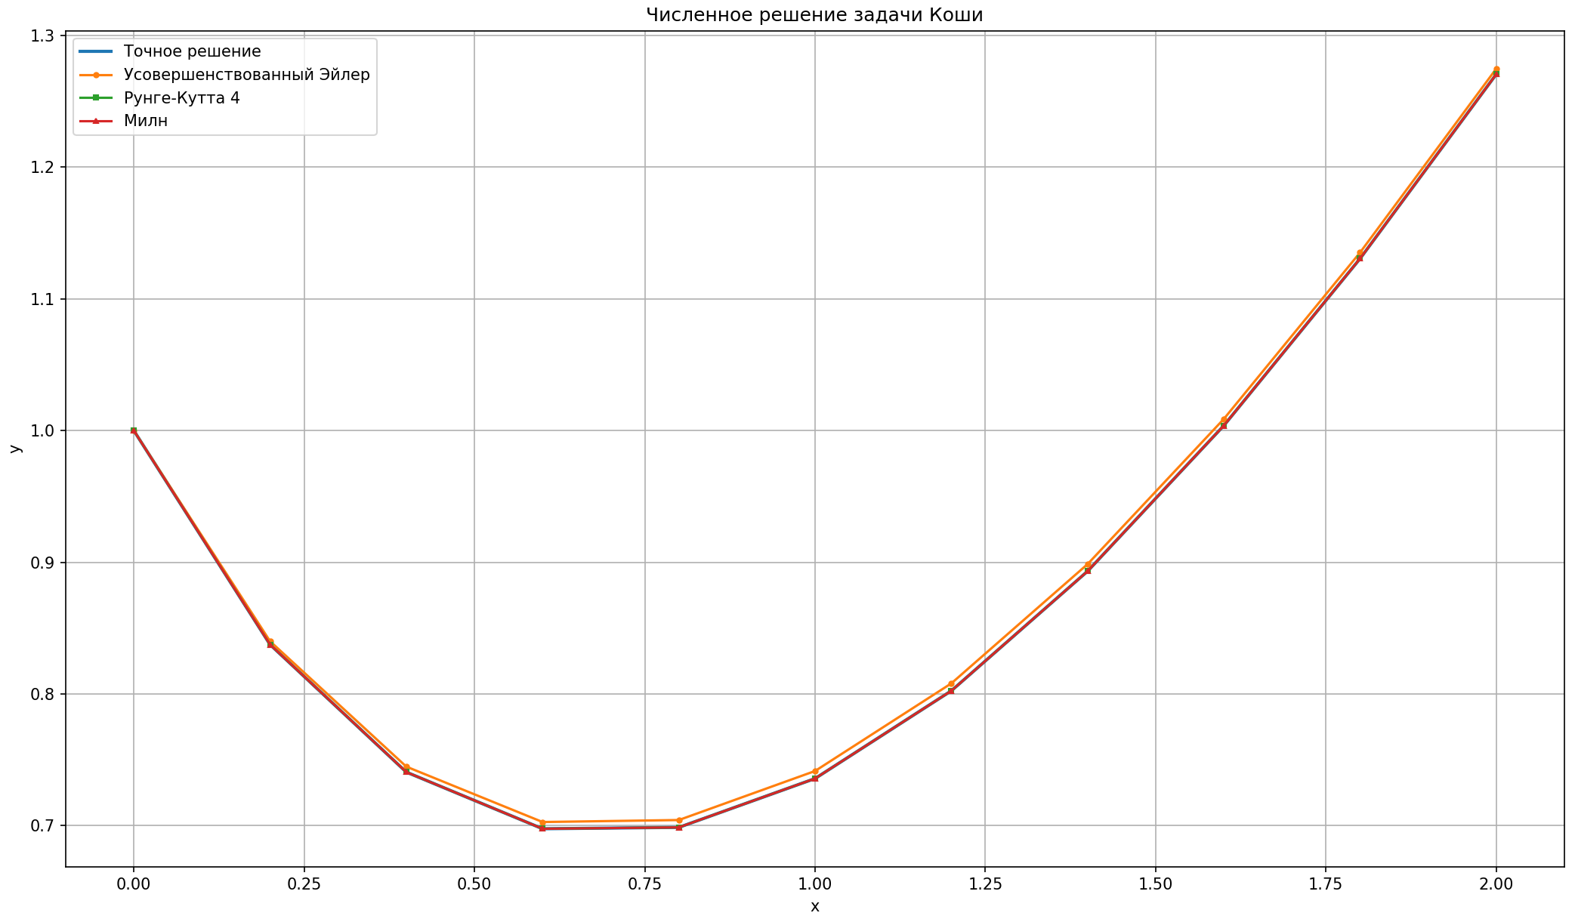
Пример 3
test3.txt
equation = 4
x0 = 0
y0 = 1
xn = 3.14
h = 0.1
eps = 0.0001
Вывод
ЛР №6. Вариант 2. Численное решение ОДУ

1 - ввод с консоли
2 - ввод из файла
0 - выход
Выберите действие: 2
Имя файла: test3.txt
Файл прочитан: C:\Users\username\Desktop\ВычМат\Лабораторные\lab6\test3.txt

Исходные данные:
Уравнение: y' = sin(x)
x0 = 0.0, y0 = 1.0, xn = 3.14, h = 0.09812500, eps = 0.0001
Количество шагов n = 32

Таблица значений:
i x точное Эйлер ус. РК4 Милн
0 0.0000 1.000000 1.000000 1.000000 1.000000
1 0.0981 1.004810 1.004807 1.004810 1.004810
2 0.1963 1.019195 1.019180 1.019195 1.019195
3 0.2944 1.043016 1.042982 1.043016 1.043016
4 0.3925 1.076044 1.075983 1.076044 1.076044
5 0.4906 1.117961 1.117867 1.117961 1.117961
6 0.5887 1.168365 1.168229 1.168365 1.168365
7 0.6869 1.226769 1.226587 1.226769 1.226769
8 0.7850 1.292612 1.292377 1.292612 1.292612
9 0.8831 1.365261 1.364967 1.365261 1.365261
10 0.9813 1.444016 1.443660 1.444016 1.444016
11 1.0794 1.528121 1.527697 1.528121 1.528121
12 1.1775 1.616765 1.616270 1.616765 1.616765
13 1.2756 1.709096 1.708527 1.709096 1.709097
14 1.3738 1.804226 1.803581 1.804226 1.804227
...
23 2.2569 2.633508 2.632197 2.633508 2.633509
24 2.3550 2.706262 2.704892 2.706262 2.706263
25 2.4531 2.772221 2.770798 2.772221 2.772221
26 2.5513 2.830750 2.829281 2.830750 2.830751
27 2.6494 2.881287 2.879777 2.881287 2.881288
28 2.7475 2.923345 2.921802 2.923345 2.923346
29 2.8456 2.956520 2.954950 2.956520 2.956521
30 2.9438 2.980493 2.978904 2.980493 2.980494
31 3.0419 2.995032 2.993431 2.995032 2.995033
32 3.1400 2.999999 2.998394 2.999999 3.000000

Погрешности:
Усовершенствованный Эйлер, правило Рунге: 4.01268392e-04
Рунге-Кутта 4, правило Рунге: 4.02500685e-09
Милн, max |y точн. - y прибл.|: 1.02199392e-06

Сравнение с eps:
Эйлер ус.: не достигнута
РК4: достигнута
Милн: достигнута

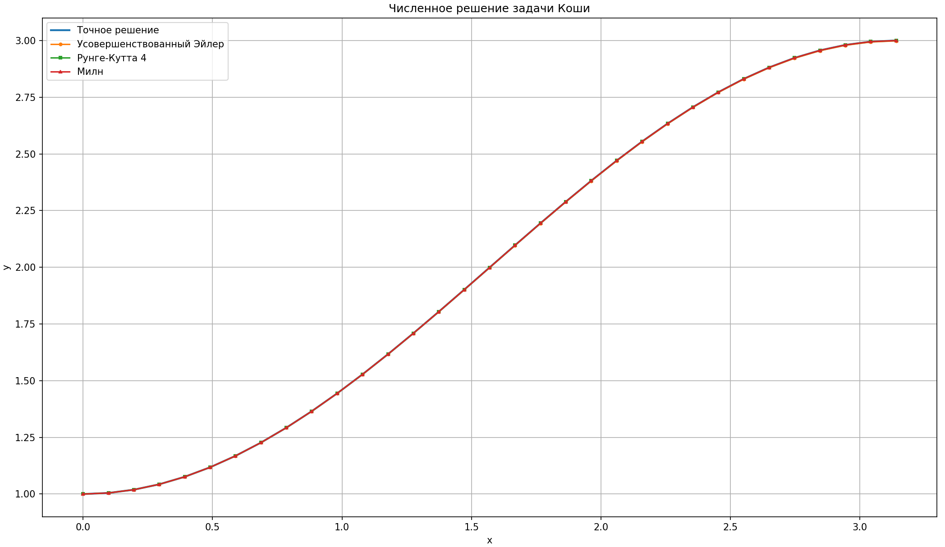

Вывод
В работе были реализованы методы решения задачи Коши: усовершенствованный Эйлер, Рунге–Кутта 4-го порядка и Милн. Программа строит таблицу значений и графики точного и приближённых решений.
Наиболее точным оказался метод Рунге–Кутта 4-го порядка. Метод Милна также даёт хорошие результаты, но требует начальных точек. Усовершенствованный метод Эйлера проще, но менее точен.

